
Структура за избор од две можности
(„ако-инаку“) („ако-или“)

- Да се изработи програма која за внесен број кажува дали е позитивен или негативен број.

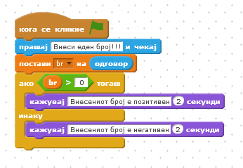
Нови искази


Внесување на вредност од тастатура


Доделување на вредноста внесена од тастатура во дадена променлива. Во случајот тоа е променливата br

Структура за избор од две можности во зависност од условот. Во случајот тоа е: бројот да е поголем од нула и бројот да не е поголем од нула.
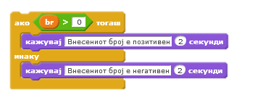

Структура „повторувај“

Да ја разгледаме следната програма:
Мачето мјаукнува само еднаш. Доколку сакаме да мјаука подолго време треба оваа наредба да се повтори повеќе пати.

Структурата за повторување служи за неколкукратно извршување на блокот искази поставен во внатрешноста на структурата.
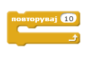
Исказите поставени во структурата ќе се повторат онолку пати колку што е зададен бројот.
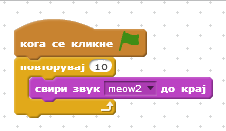
Што работи следната програма?
Структура „повторувај“

Се навраќаме на програмата со која фигурата играше на музиката од тапаните.

Дали има наредби кои се повторуваат?

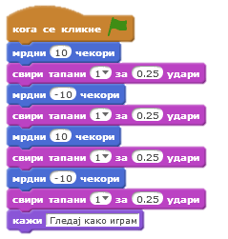
Колку пати?

Промена на програмата-
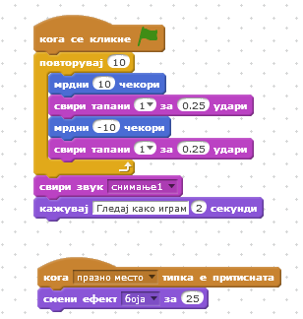
- наредбите кои се повторуваат се ставени во блок за повторување

- промена на ефекти на фигурат

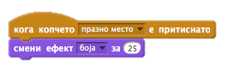
Учениците може да вежбаат со менување на разните ефекти.

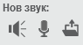
Со клик на алатката во вид на микрофон може да се сними звук.

Учениците може да се снимаат како зборуваат и потоа тие звуци да се постават на фигурите.

Нови искази

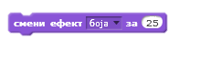
Се применува ефект на фигурата. Во овој случај промена на боја.

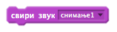
Се вчитува звук кој претходно е снимен преку микрофон и е зачуван како “снимање1”
Предлог активност: Играме

Да се направи анимација на играње на ликот поставен на сцената

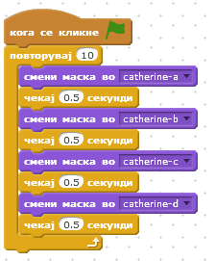
- да се менуваат различни маски

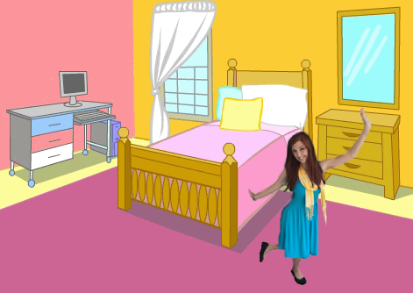
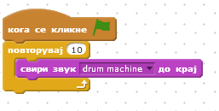

Нов исказ

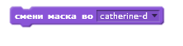
Промена на маската – изгледот на фигурата. Се врши избор од веќе поставените маски во сцената. Може да се користи за изработка на анимации

Активност:
Броење до некој број

Да се направи програма со која фигурата ќе брои почнувајќи од 1 до некој број (на пример 5).

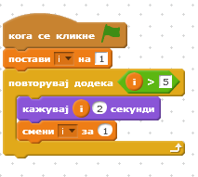
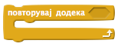
Во овој случај добро е да се искористи структурата – повторување до исполнување на услов

Дебагирање

Исправка на грешките во програмите.

На овој начин најдобро се разбира начинот на функционирање на програмите и секој од исказите посебно!

Учениците да се обидат да ги поправат грешките во следните програми:

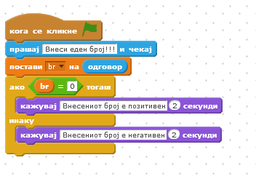
1.Каде е грешката во Програма која одредува дали внесен број е позитивен или негативен
Предлог активности:
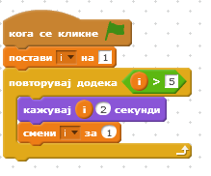
Поправка на грешки во Програма со која фигурата брои до 10

Предлог активности

Во зависност од темпото со кое напредуваат учениците може да ги реализирате активностите што следуваат во продолжение...

Предлог активност:
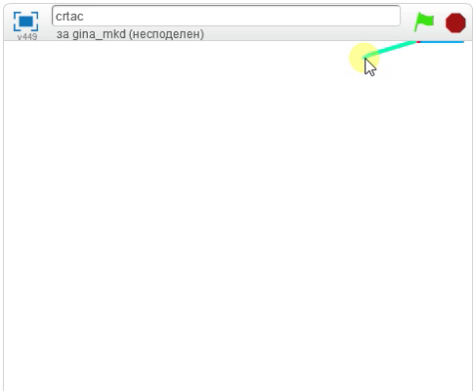
Цртање со боите на виножитото Програма: Цртање со боите на виножитото
Цртање со боите на виножитото

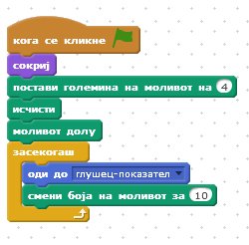
Во оваа програма се користи структурата
повторувај – засекогаш

Исто така се користат искази за работа со моливот
Предлог активност:
Лавиринт

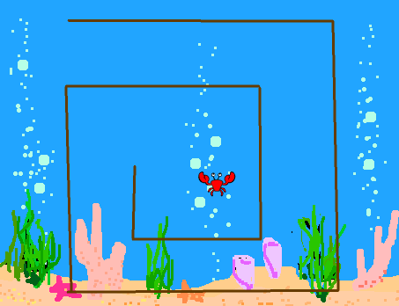
Со кликање на стрелките за движење од тастатурата ракот треба од почетната позиција да се однесе надвор од лавиринтот.
Лавиринт

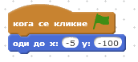Поставување на почетна позиција

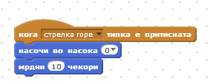
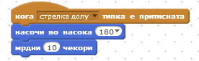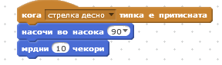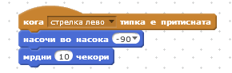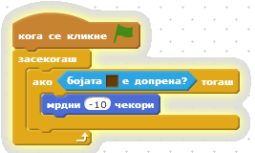
Дефинирање на акциите за секоја од стрелките посебно

Циклус за движење на ракот. Ако се допре ѕидот од лавиринтот се враќа 10 чекори наназад

Изработка на низи:
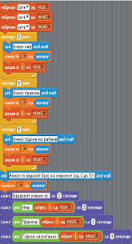
при изработка на оваа програма ако не ви е јасно што пишува пишете ми мене слободно ке ви помогнам

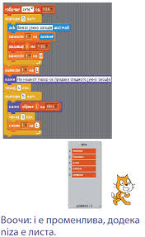

внимавајте на почетокот кај некој ја нема наредбата за контрола

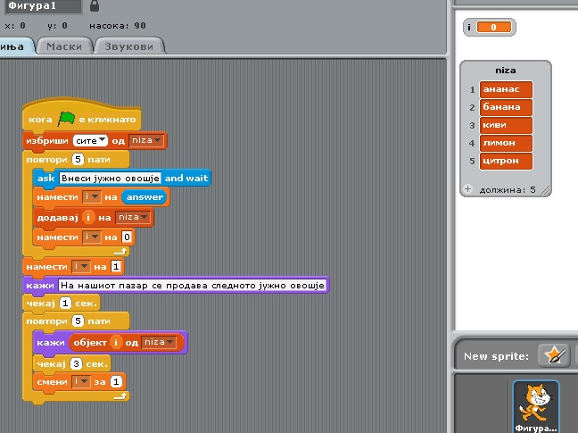

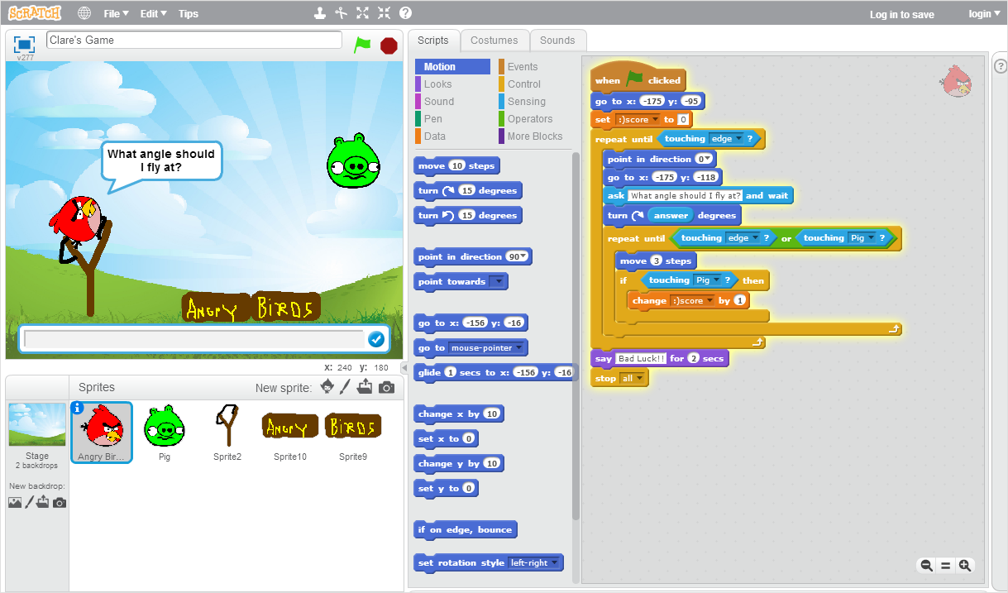

Последната ви е за плус оценка кој сака на англиски мора

